«Они ушли недолюбив…»
музыкально-театрализованная композиция
2020
Методический отдел
MБУК СРДК
01.04.2020
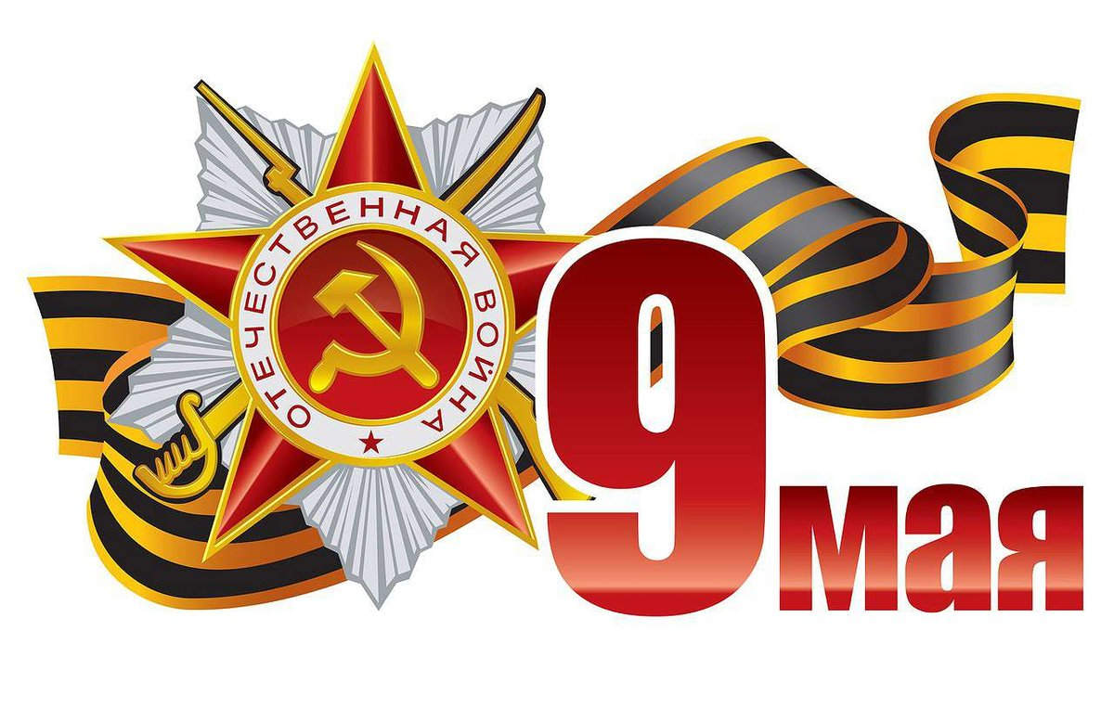
Сценарий музыкально-театрализованной композиции ко Дню Победы для школьников «Они ушли недолюбив …»
Реквизиты: военная форма, форма санитарки, радио, свечи, бинты, музыкальная аппаратура, проектор, цветы и открытки для ветеранов.
(Зал празднично украшен, звучит лирическая музыка)
Голос за кадром: Язык цифр скуп. Но вслушайтесь и представьте…Если бы мы захотели почтить одной минутой молчания каждого из погибших в войну советских людей, то человечеству пришлось бы онеметь на 20 миллионов минут, на 38 с лишним лет молчания, спрессованных из трагических поминальных мгновений…
27 миллионов погибших на две с половиной тысячи километров – это значит 10 тысяч 800 убитых на километр, 22 человека на каждые 2 метра земли…
27 миллионов погибших за 1418 дней – это значит 19000 убитых ежедневно, 800 человек в час, 13 человек каждую минуту…
Двадцати семи миллионам павших, не вернувшимся с кровавых полей войны, посвящается…
Славным ветеранам Великой Отечественной, выстоявшим, победившим, подарившим миру жизнь и счастье, посвящается...
Поколению, вступающему в жизнь, посвящается…
(музыка сменяется на более динамичную)
Голос: Июнь… клонился к вечеру закат,
И белой ночи разливалось море
И раздавался громкий смех ребят
Не знающих, не ведающих горя.
(быстрым шагом входит парень, он чем-то озадачен, ходит из угла в угол, выбегает девушка, в руках у неё аттестат)
Валя: Серёжа, Серёжа я сдала, на пять сдала. Ура!
Сергей (угрюмо): Поздравляю
Валя: Почему ты такой грустный?
Сергей: Валя, я поговорил со своими, они против, говорят что рано, нам надо учиться.
Валя: Ну, ничего подождём немного, ведь рано или поздно они всё равно согласятся.
Сергей: Нет, я не хочу ждать, плевать, на всех плевать, в следующем месяце подадим заявление в загс.
Валя: Милый, куда нам торопиться, да у нас вся жизнь впереди!
(звук военных бомбардировщиков)
Валя (испуганно): Серёжа, что это, как их много! Серёжа, мне страшно!
Сергей (обнимает девушку): Не бойся, Валечка, не бойся, я рядом, я с тобой! Побежали домой, быстрей, надо всех предупредить!
Голос: 21 июня 1941 года началась самая страшная, самая кровавая война. По всей стране тысячи парней отправились на фронт, не остался в стороне и Сергей…
(с одной стороны сцены выходит Сергей в военной форме, с другой Валя в белом платье)
Звучит музыка « Как больно милая, как странно»
Он: "Как больно, милая, как странно,
Сроднясь в землей, сплетясь ветвями.
Как больно, милая, как странно,
Раздваиваясь под пилой.
Не зарастёт на сердце рана,
Прольётся чистою слезой.
Не зарастёт на сердце рана!
Прольётся пламенной смолой.
Она: Пока жива, с тобой я буду,
Душа и кровь неразделимы!
Пока жива, с тобой я буду,
Любовь и смерть всегда вдвоём!
Ты понесёшь с собой повсюду,
Не забывай меня, любимый!
Ты понесёшь с собой повсюду,
Родную землю, отчий дом.
Он: Но если мне укрыться нечем
От жалости неисцелимой,
Но если мне укрыться нечем
От холода и темноты?
Она: За расставанием будет встреча,
Не забывай меня, любимый,
За расставанием будет встреча,
Вернёмся оба: я и ты.
Он: Но если я безвестно кану
В холодный свет луча дневного?
Но если я безвестно кану
за звёздный пояс, в млечный дом?
Она: Я за тебя молиться стану,
Не забывай меня, любимый,
Я за тебя молиться стану,
Чтоб ты вернулся невредим.
(звучит военный марш)
Голос: Он ушёл воевать, как ушли тысячи, десятки, сотни тысяч молодых ребят. Они сражались не щадя себя, они бились насмерть. А в редкие минуты отдыха они писали письма своим родным и близким.
(на фоне музыки «Аве Мария» звучит голос Сергея, на проекторе проецируются снимки времён ВОВ)
Сергей: Мне послать бы весточку
В сторону родимую.
Передать невестушке
Письмецо от милого.
Знаю, что надеешься -
Скорой встречи той...
За окном метелица
Занесла след мой.
Все грустишь, печалишься,
Вся зашлась тоской.
С ней никак не справишься,
Ждешь и ждешь - домой.
Только путь мой долог,
Далека - дорога.
До родного дома
Мне идти так много.
Да война - разлучница
Все глумится вновь,
Мол, солдату спутница -
Смерть, а не любовь...
Злобной тучей вороги
Кружат надо мной
В черном небе - всполохи,
Нет пути домой.
Только мне не верится,
Слишком мало жил...
Стихнет та метелица -
Ты, родная, жди.
Будет встреча радостной
На краю села.
Прямо за околицей
Ты встречай меня…
Голос: На фронт уходили молодые девчонки. Они, пройдя курсы медсестёр, выносили с поля боя раненых солдат. Оказывали первую помощь. Делали перевязки и ухаживали за солдатами в госпиталях. В одном из них за солдатами ухаживала и она.
(на сцене стол, за столом сидит санитарка - Валя, полумрак, горит свеча на столе, санитарка, настраивает радио, звучит песня «Жди меня», санитарка слушает, утирает слезу)
Валя: И опять плачут свечи
Из воска льётся слеза
Опускаются плечи
И устала душа
Я молюсь днём и ночью
Неустанной рукой
Чтобы БОГ дал вам силы
Всем вернуться домой.
Может эта молитва
Что родилась в душе
Белой птицей взметнётся
К облакам в синеве.
И услышит ГОСПОДЬ наш
Те простые слова
И вернутся родные
С той войны навсегда.
В сердце тонкие нити
Между мной и тобой
Возвращайся мой милый,
Возвращайся живой.
(вбегает санитарка 2)
Санитарка 2: Валя, там раненых привезли. Пошли быстрей
Валя: Бегу, бегу…
(встаёт и убегает)
(звучит лирическая музыка из к/ф "Звезда")
Голос: До конца войны оставалось совсем немного, она спасала раненых, он бился с врагами, она молилась каждый день, он вспоминал её каждую секунду. И всё бы ничего, если бы не тот последний бой…
(выходит Сергей, перевязанный бинтами)
Сергей: Так на войне бывает часто, дорогая...
Кого винить? Наверное, судьба.
Но я прошу: будь счастлива, родная,
И за любовь ты не казни себя.
Так получилось, смерть нас разлучила.
Не стоит долго траура носить...
Я так хочу, чтоб вновь ты полюбила,
Молю я Господа - тебя благословить.
Скажу друзьям - не будьте очень строги.
У вас, у многих, есть уже - семья.
Живущим на земле - свои дороги,
Ушедшим навсегда - лишь небеса.
Пусть отдохнут от слёз твои глаза,
Ты ночью молча в небо посмотри:
Среди всех звёзд есть новая звезда,
И это я - об этом знаешь ты.
Наступит день, родишь однажды сына.
Ты в честь меня мальчонку назови.
Я так хочу, чтоб ты была счастливой...
Прошу тебя: Живи! Живи! Живи!
Всё это будет, для меня наградой,
Как память обо мне, за наши дни,
А горем убивать себя не надо.
Живи, родная, за двоих - живи!!!
(Сергей уходит, звучит реквием)
Голос: Слушайте! Это говорят они - погибшие.
Однажды они потревожат нас во сне.
Они тихо свои голоса пронесут в тишине.
Они забыли как пахнут цветы, как шумят тополя.
Они и землю забыли. Какая она?
Как там птицы поют на небе без них?
Как светлеет река и плывут облака.
Они забыли траву, забыли деревья давно.
Им шагать по земле не дано, никогда не дано.
Минутой молчания почтим память тех,
Кого рядом с нами сейчас уже нет.
(минута молчания, звук метронома)
Выходят солисты.Звучит песня «Безымянный солдат»
Звучит «День Победы»
Голос: 9 мая 1945 года настал тот день, День великой Победы. Этого дня страна ждала 4 долгих года, 4 страшных года. С фронта приходили солдаты, в каждой семье ждали отца, сына, мужа… Ждала и она, долго ждала …
Звучит «Лунная соната»
(гаснет свет, она выходит с одной стороны сцены, он с другой со свечой в руках)
Она: Мой милый, как долго тебя я ждала!
И вдруг я услышала зов победы.
Я уже на стол всё собрала,
Я жду тебя, а тебя всё нет.
Слетела давно вся пыль с черёмух
Любимый, ты, где потерялся?
Ваш дом уже полон друзей и знакомых,
Ты только один остался.
Он: Милая, ты знаешь, я виноват,
Я виноват перед тобой.
Я собирался вернуться назад.
И вдруг тот последний бой.
Бой уже после конца войны
Но фрицы не знали этого
Нервы у всех оголены
Наверно, я пал поэтому.
Я умер, милая, прости меня,
Она: Мой милый, не уходи постой!
Давай мы выберем путь другой
Другой умрёт в том последнем бою,
Пусть он оставит любовь свою.
Он: Ах, милая, другой – ведь мне он брат,
Он тоже ни в чём не виноват.
Раз выпало пасть мне в последнем бою
Так я унесу любовь свою.
Прости меня, прости!
(он гасит свечу и покидает сцену, она уходит, выходят солисты)
Солист 1: Хотели б мы, чтоб на планете
Хранили мир и тишину,
Чтобы потомки, наши дети,
Не знали никогда войну.
Солист 2: Но до сих пор выстрелы грохочут,
Солдаты вновь идут на смертный бой,
А каждый из нас только мира хочет
И неба чистого над головой.
Исполняется песня «Солдаты России»
(выходит солистка)
Солистка: Дорогие ветераны!
Не дай Бог, России снова - пережить, что знали Вы
Я молю, чтоб наши дети - жили в мире, без войны
Дорогие Ветераны, Вам от нас - поклон земной
Не болят пусть ваши раны, что подарены войной
И хочу сказать я людям - пусть услышат меня все
Берегите тех, кто рядом! Их всё меньше на земле!
Звучит песня «Вальс Победы», на сцене две пары кружатся в вальсе
(выходят дети с цветами в руках)
Ребёнок 1: И до сих пор мы слышим звон капели
Победной, долгожданной той весны,
Как хорошо, что вновь скворцы запели,
Как хорошо на свете без войны!
Ребёнок 2: Как хорошо влюбляться и смеяться,
Как хорошо порою погрустить,
Как хорошо встречаться и прощаться,
И просто хорошо на свете жить!
Ребёнок 3: Как хорошо проснуться на рассвете,
Как хорошо, что ночью снятся сны,
Как хорошо, что кружиться планета,
Как хорошо на свете без войны!
Исполняется песня «Птицы белые»
(дети дарят цветы ветеранам и гостям праздника)
Голос: Не забывайте кровь разлуки
Сердца, сожженные войной,
Пусть в цепь одну сомкнуться руки,
Пусть плечи вырастут стеной!
Не забывайте кровь разлуки,
Во имя тех священных дней,
Пусть в цепь одну сомкнуться руки,(стоящие на сцене берутся за руки)
И заслонят любовь людей!

